МИНИСТЕРСТВО НАУКИ И ВЫСШЕГО ОБРАЗОВАНИЯ РОССИЙСКОЙ ФЕДЕРАЦИИ
Федеральное государственное бюджетное образовательное учреждение
высшего образования
«КУБАНСКИЙ ГОСУДАРСТВЕННЫЙ УНИВЕРСИТЕТ»
(ФГБОУ ВО «КубГУ»)

Факультет компьютерных технологий и прикладной математики

Кафедра вычислительных технологий

ЛАБОРАТОРНАЯ РАБОТА №4
Дисциплина: Операционные системы
Тема: «Управление пользователями и группами»

Работу выполнил:_________________________________ Ерыкалов А.С.

Направление подготовки: 02.03.02 Фундаментальная информатика
и информационные технологии

Направленность (профиль): Математическое и программное
обеспечение компьютерных технологий

Преподаватель: _______________________________ Е. Е. Полупанова

Краснодар
2025
Цель работы: узнать, что такое POSIX идентификаторы и чем они отличаются от SID’ов из мира Windows. Посмотреть, в каких файлах хранится информация о локальных пользователях и группах и как редактировать эти файлы с помощью стандартных утилит.

Ход работы:
Задание 1:
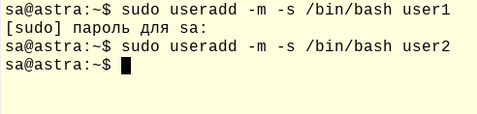
Рисунок 1 – создание пользователей user1 и user2 с домашними каталогами /home/user1 и /home/user2 соответственно, и с оболочкой входа /bin/bash
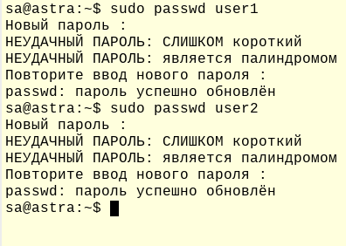
Рисунок 2 – создание паролей для user1 и user2
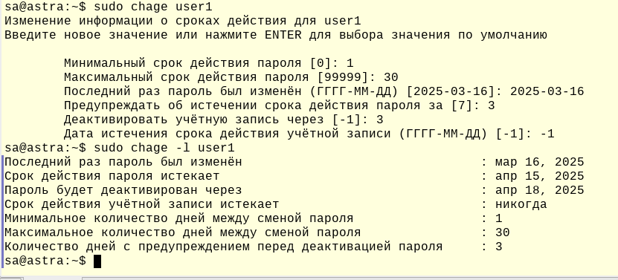
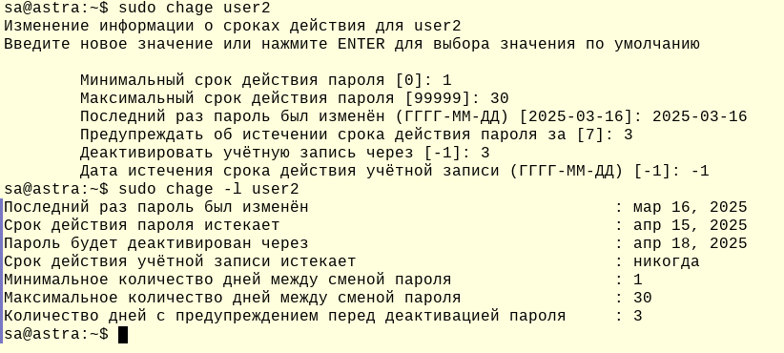
Рисунки 3-4 – изменение параметров пароля пользователей user1 и user2

Задание 2:
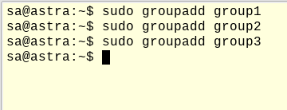
Рисунок 5 – создание групп group1, group2, group3
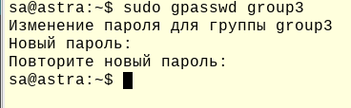
Рисунок 6 – заданиие пароля для group3
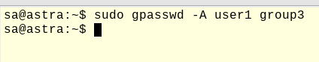
Рисунок 7 – назначение user1 администратором group3
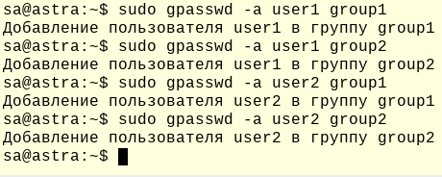
Рисунок 8 – добавление пользователей user1 user2 в группы group1 group2
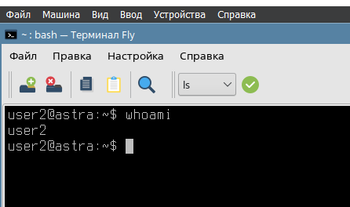
Рисунок 9 – вход как user2
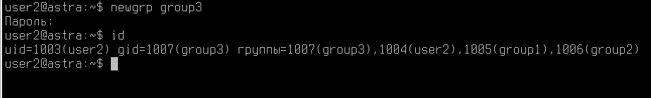
Рисунок 10 – получение прав group3
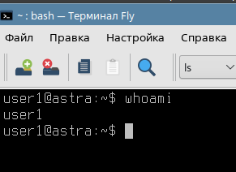
Рисунок 11 – вход как user1
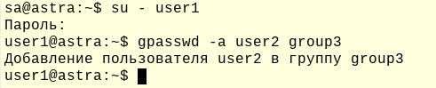
Рисунок 12 – добавление user2 в group3

Задание 3:
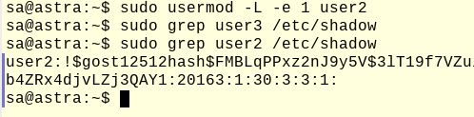
Рисунок 13 – блокировка user2
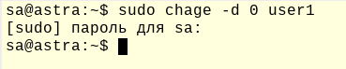
Рисунок 14 – устаревание пароля user1

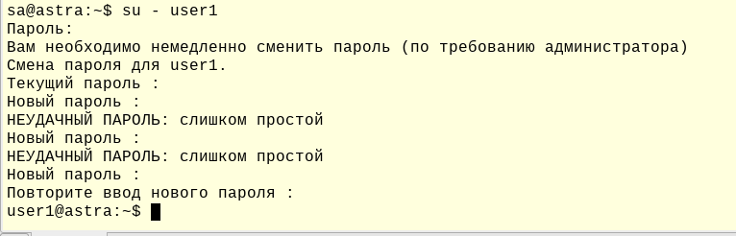
Рисунок 15 – смена пароля user1
Рисунок 16 – переименование user2 в user3
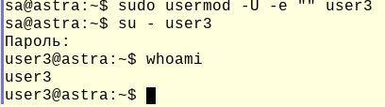
Рисунок 17 – разблокировка user3 и вход как user3
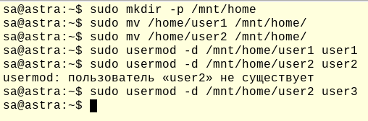
Рисунок 18 – создание новой директории и перенос домашних каталогов в неё
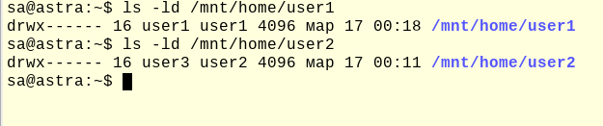
Рисунок 19 – проверка

Задание 4:
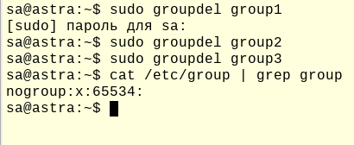
Рисунок 20 – удаление групп
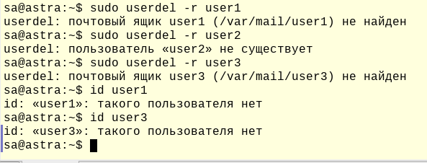
Рисунок 21 – удаление пользователей
Ответы на вопросы:
- Назовите четыре файла, в которых содержится информация о пользователях и группах?
Это файлы, расположенные в etc – passwd, shadow, group, gshadow
- Как называется файл бекапа для /etc/shadow?
Файлы для бэкапа отмечаются ~ => shadow~
- Что означает «x» в поле пароля в файле /etc/passwd?
Х значит, что пароль зашифорован и хранится в /etc/shadow
- В каком файле хранятся настройки диапазонов UID, GID?
смотрите файл /etc/login.defs
- Что делает команда useradd -D?
запустив команду useradd -D в выводе команды будут отражены настройки по умолчанию, применяемые при создании пользователя.
- Какой UID присвоится первому созданному пользователю в системе?
ЮИД 1000
- Какие две команды могут быть использованы для блокировки и разблокировки пользователя?
-l и -u – lock и unlock соответвственно
- Как заставить пользователя iivanov принудительно сменить свой пароль при следующем входе?
Chage с атрибутом -d 0
- Что делает команда faillog -u iivanov -r?
Обнуляет количество неудачных попыток войти
ВЫВОД:
В рещультате проделанной работы я узнал, что такое POSIX идентификаторы и чем они отличаются от SID’ов из мира Windows. Посмотрел, в каких файлах хранится информация о локальных пользователях и группах и как редактировать эти файлы с помощью стандартных утилит.

